**PRACTICA FULL STACK**

* Vamos a realizar una aplicación que consumirá un Web Api alojado en Azure.
* Dicha aplicación creará apuestas para una porra de la final de la Champions en un futuro Postapocalíptico.
* El diseño se realizará con Bootstrap y es completamente libre.
* No importa el número de páginas creadas ni su visualización, lo importante es la funcionalidad del ejercicio.
* Debemos crear todas las consultas de acción sobre el servicio.
* También tendremos un buscador para visualizar los jugadores por su nombre o parte del nombre.

La URL del servicio Azure es la siguiente:

[https://apichampions.azurewebsites.net](https://apiapuestaschampions.azurewebsites.net/api/Equipos)

Tendremos dos métodos GET:

1. Devolverá la descripción de los equipos de la final

<https://apichampions.azurewebsites.net/api/Equipos>

1. Devolverá las apuestas realizadas

<https://apichampions.azurewebsites.net/api/Apuestas>

Existe un método POST para insertar apuestas alojado en:

<https://apichampions.azurewebsites.net/api/Apuestas>

También tenemos un método para eliminar Apuestas por su ID:

<https://apichampions.azurewebsites.net/api/Apuestas>/88

Si tenemos tiempo, están implementados métodos del Api para mostrar datos sobre los Jugadores de un Equipo determinado.

Tendremos que enviar al servicio un objeto **Apuesta** en formato JSON compuesto por IdApuesta, Usuario, Resultado y fecha.

**Nota**: El IdApuesta no importa ya que el servicio Api genera el máximo valor, pero SI que debe estar incluido en el objeto, lo que no importa es el valor.

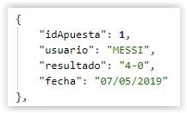

El formato del resultado será **4-0**, por ejemplo, dónde Liverpool (local) es 4 y Barcelona 0 (visitante).

**PAGINA PRINCIPAL**

**Mostraremos un menú con los equipos del servicio**

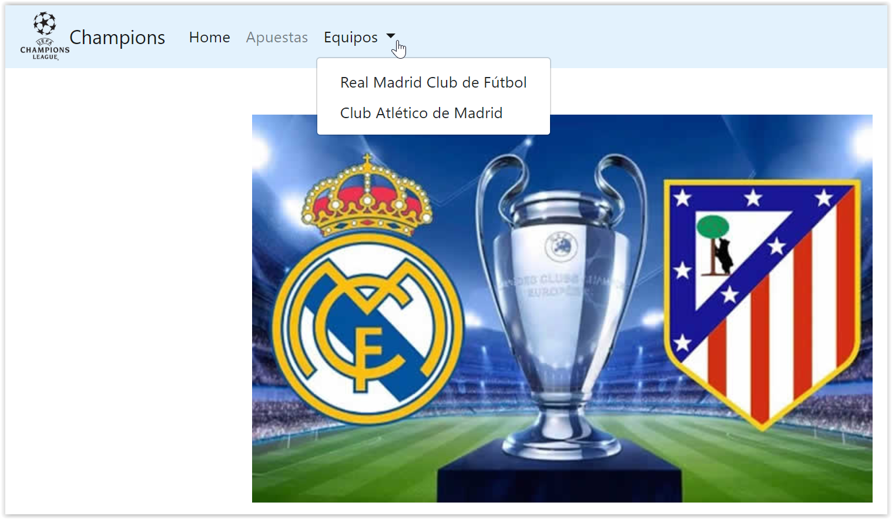

**DETALLES EQUIPO**

Podremos ver el detalle de un equipo determinado y visualizar sus jugadores.

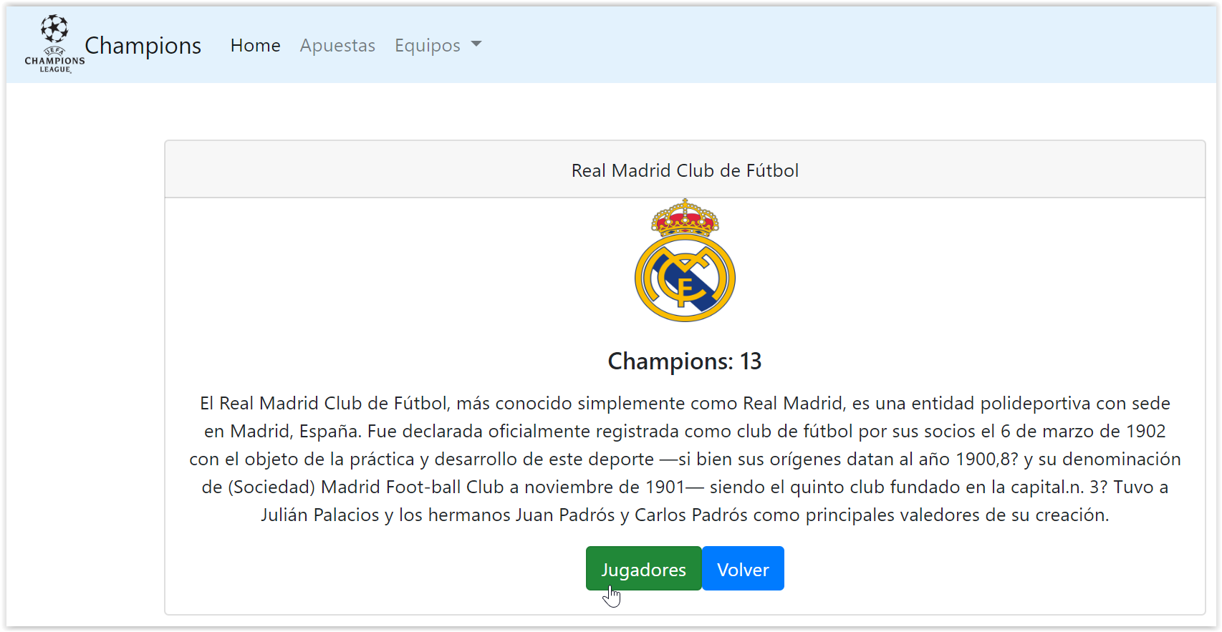

**PAGINA JUGADORES POR EQUIPO**

**Visualizaremos los jugadores por su equipo.**

**Podremos ir a los detalles de un jugador.**

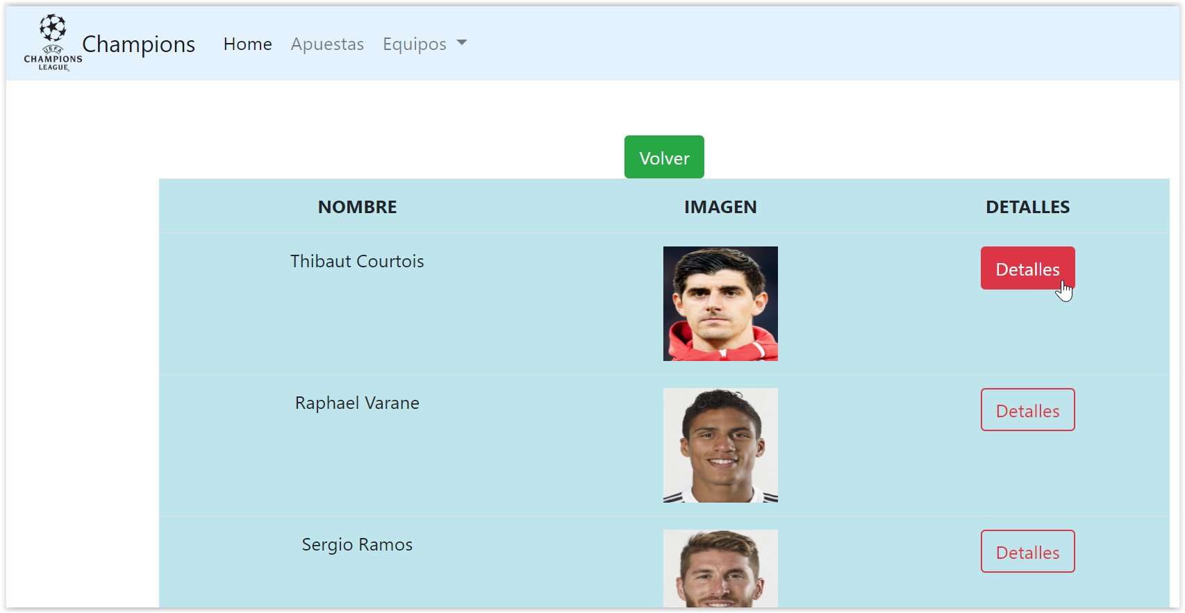

**PAGINA DETALLES DE JUGADOR**

**Visualizaremos los detalles de un jugador determinado**

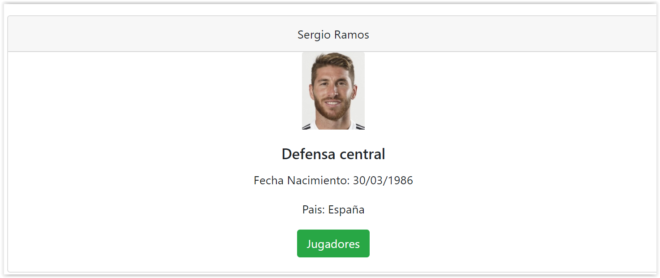

**PAGINA APUESTAS**

**Visualizaremos las apuestas realizadas**

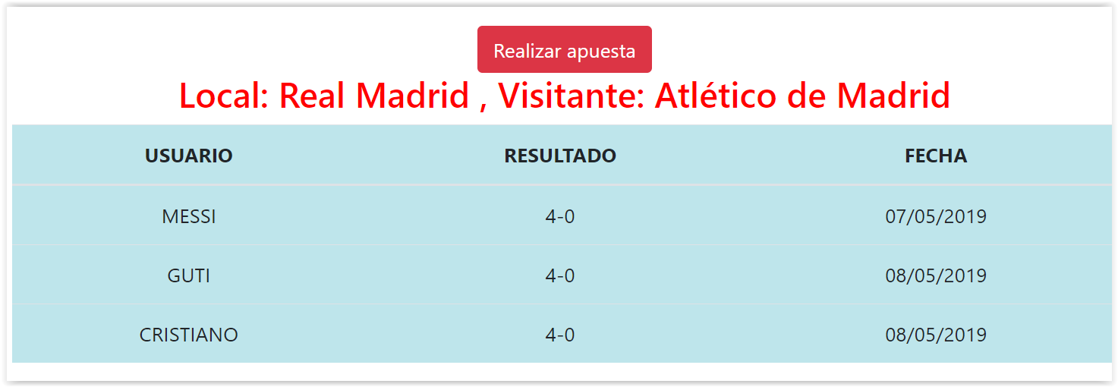

**PAGINA INSERTAR APUESTA**

**Realizaremos la inserción de una nueva apuesta e iremos de nuevo a la página de Apuestas.**

